Национальные праздники Швейцарии
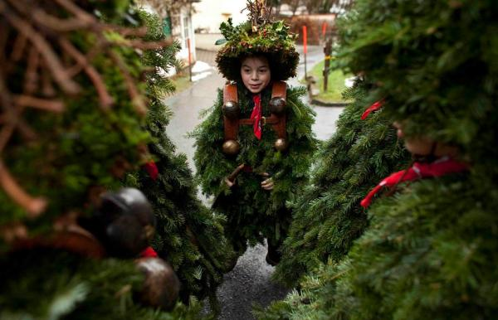
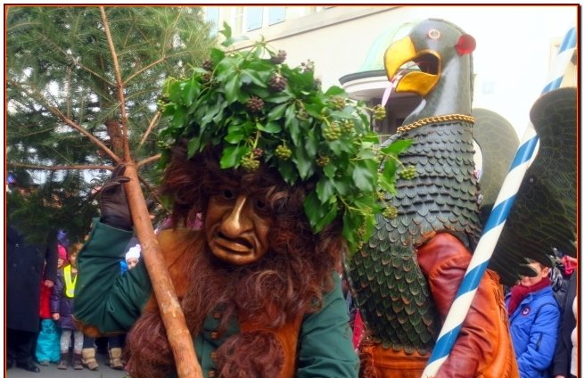
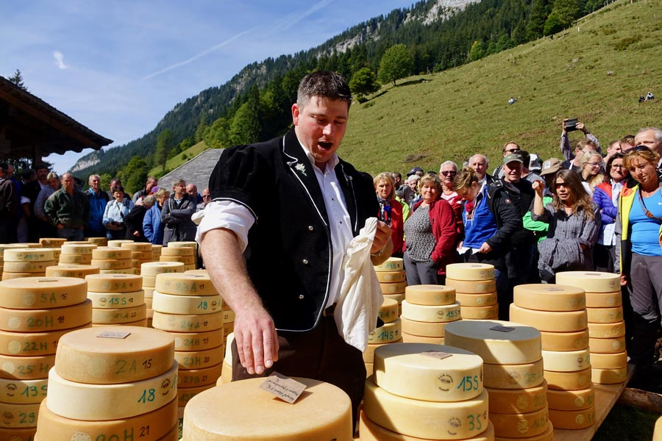
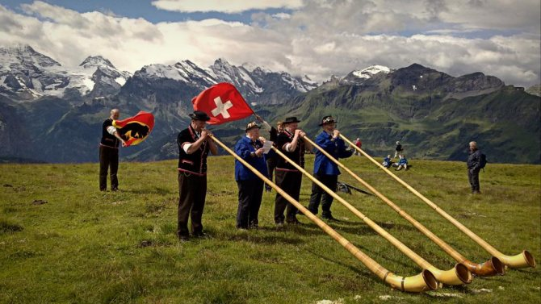
Адвент
За четыре недели до наступления Рождества наступает время предрождественских адвентов. Это время размышлений над жизнью Христа, но в суете рождественских ярмарок некоторые забывают об изначально заложенном смысле этих адвентов. тобы сделать ожидание праздника более приятным, детям дарят адвентский календарь с 24-мя окошечками, за которыми спрятаны сюрпризы. Зачастую на календаре изображены мотивы сцен, связанных с Рождеством. С 1-го по 24-е декабря дети каждый день открывают по одному окошку. Наряду с адвентскими календарями, которые также могут состоять из серии пронумерованных маленьких подарков, для предрождественского времени характерны адвентские венки с четырьмя свечами. Первую свечу зажигают во время первого адвента (первое предрождественское воскресенье), во второй адвент зажигают две свечи, в третий - три, а незадолго до Рождества на этом венке горят все четыре свечи.
День Святого Николая
6 декабря в немецкой части Швейцарии празднуется самый любимый детский праздник - день Святого Николая (на швейцарском диалекте «Самихлаус»). Самихлаус одет в красное пальто с капюшоном, у него длинная белая борода и, как правило, его сопровождает Шмутцли. Вечером 6 декабря Самихлаус и Шмутцли приходят в гости к детям, если, конечно, родители заранее позаботились об этом и их пригласили. Они также посещают школы и детские сады, и приносят с собой большой мешок полный орехов, мандаринов, печенья и других сладостей. Для этой встречи дети готовят специальные стихи о Самихлаусе, которые они рассказывают и поют для Самихлауса за вознаграждение. Самихлаус и Шмутцли имеют при себе также розги, которыми они собираются наказать плохих детей, что на самом деле никогда не происходит. Раньше непослушным детям часто грозили тем, что Самихлаус заберет их в своем мешке в лес, если они не будут слушаться. Сегодня Самихлаус для всех детей - добрый дедушка, который приносит подарки. В итальянской части Швейцарии в кантоне Тичино накануне Крещения появляется Святой Николай женского пола - старушка Бефана (искаженное от Epifania), а во франкоязычной Швейцарии - старушка Шош (Chauche-vieille). Вечером 5 декабря в Тичино дети в ожидании подарков вывешивают носки, которые на следующий день они найдут наполненными либо сладостями (для послушных детей), либо кусочками угля (для непослушных детей).
Рождество 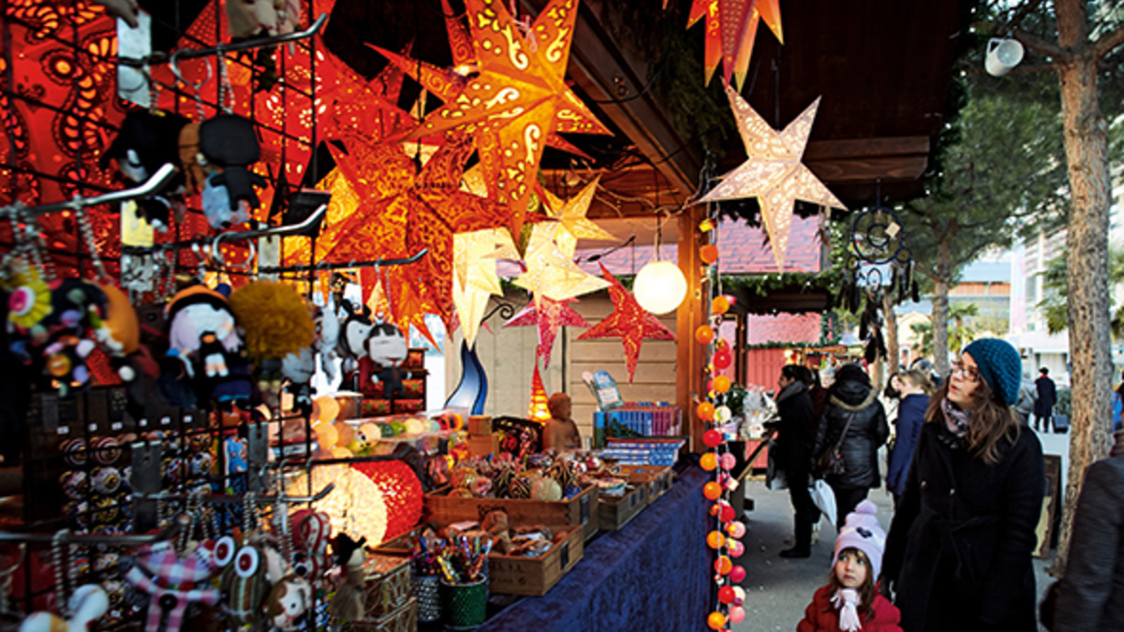
Рождество - самый важный церковный и одновременно семейный праздник, который широко празднуется по всей Швейцарии. По этому поводу наряжают елку, готовят праздничный ужин в семейном кругу или в кругу друзей, обмениваются подарками, а в некоторых семьях поют рождественские песни и читают вслух рождественские библейские истории. В многих христианских семьях вечер 24 декабря считается семейным праздником. Для детей самый важный момент этого праздника - наряду с совместным ужином и пением рождественских песен, - долгожданный обмен подарками.Неотъемлемым атрибутом этого праздника является елка, разукрашенная стеклянными шарами и восковыми свечами (электрические свечи не «прижились» в Швейцарии).После празднования в семейном кругу во многих регионах существует обычай совместного посещения рождественской мессы (в католических церквях) или праздничной службы (в протестантских церквях). В сочельник в церкви можно встретить многих людей, которые в обыденные дни ее не посещают.
Богоявление
6 января празднуется Богоявление или Праздник трех волхвов (трех царей). Он связывается с поклонением новорожденному Иисусу трех волхвов. Особое значение имеет «вифлеемская звезда», указавшая путь трем волхвам. В этой связи во многих регионах Швейцарии (в некоторых даже до Рождества) проходят процессии ряженых, воспевающих трех царей. Каждый из поющих имеет при себе «вифлеемскую звезду», а трое обязательно одеты как три волхва.
Состязание с хлыстом
Некоторые другие зимние праздники не имеют под собой никакой религиозной подоплёки. Так, в городе Швиц проходит состязание с хлыстом. Зрители могут также принять участие в карнавальном шествии «японцев». Это обыкновенные люди, одетые в японскую одежду. Шествие сопровождают три всадника с музыкантами, раскидывающими в толпу зрителей сладости.
Сильвестерклаусы
В сельских районах близ Урнэша в полукантоне Аппенцель Ауссерроден сохранилась традиция празднования Нового Года в масках. Сильвестерклаусы одевают маски с женскими или мужскими лицами, вешают на грудь и спину ботала, а на голову сооружают пышные головные уборы. Это так называемые «красивые» Клаусы. Есть также уродливые Клаусы с демоническими масками, с рогами на голове; они одеты в грубые одежды из шкур и веток. Можно встретить и «лесных» Клаусов в костюмах из веток и листьев.
«Фогельгриф» в Малом Базеле
Население Малого Базеля, расположенного на правом берегу Рейна и известного своим соперничеством с богатыми кварталами города Базеля, лежащими на левом берегу Рейна, празднуют собственный праздник под названием «Фогельгриф» (буквально «Птица Гриф»). Дата фестиваля изменяется в соответствии с трёхгодичным циклом между 13, 20 и 27-м января. Три геральдические фигуры: птица гриф, дикарь и лев (на диалекте «Vogel Gryff», «Wild Maa» и «Leu») - проходят по улицам города, устраивая пляски. Их сопровождают 3 барабанщика, 3 знаменосца и 4 паяца, которые клянчат деньги для «бедного» Малого Базеля. Хотя обычай носит название «Фогельгриф», начинается он в тот момент, когда дикарь подплывает на плоту, сооруженном из двух лодок. При этом он все время стоит спиной к левому берегу Рейна, символически выражая презрение жителей Малого Базеля к богатой части города, расположенной на правом берегу.
Другие зимние обычаи
В Верхнем Энгадине в кантоне Граубюнден существует один любопытный обычай, который называется Шлиттеда (Schlitteda). Он проходит в январе или феврале и представляет праздничное катание на санях, запряженных лошадьми. Эта традиция напоминает о том, что раньше кони, запряженные в сани, были единственным транспортным средством в зимние времена. На санях сидит молодая девушка, одетая в традиционный народный костюм, в то время как мужчина во фраке и с цилиндром на голове управляет повозкой сзади.
Пасха
Пасха – древний праздник, который праздновался еще до Рождества Христова. Этимология слова «пасха» (по-немецки Ostern), неизвестна; предполагают, что оно связано с весенним праздником, который праздновался в честь Богини Плодородия Остары. Отсюда и пасхальные зайцы и яйца, считавшиеся символами плодородия. Весь христианский мир отмечает Пасху как Воскрешение Иисуса Христа. Как и во всем мире, Пасха ассоциируется в Швейцарии с пасхальными яйцами и шоколадными зайцами. Изначальный смысл этого праздника, к сожалению, постепенно забывается; для людей, прежде всего, этот праздник означает длинные выходные – начиная со Страстной Пятницы и заканчивая Пасхальным Понедельником (второй день после Пасхи).
Яйца и зайцы
Уже за месяц до начала Пасхи витрины магазинов и полки супермаркетов украшают шоколадные зайцы, красочные яйца и пасхальные лепешки, зазывая полакомиться не только детей, но и взрослых. Первый день Пасхи начинается во многих местностях с поиска пасхальных яиц, которые ночью сказочным образом были спрятаны пасхальным зайцем.
В Цюрихе существует старая традиционная игра «двадцатик». Правила очень простые: дети протягивают крашеное пасхальное яйцо взрослым, которые в свою очередь должны попробовать подбросить монетку достоинством в 20 раппен («двадцатик») таким образом, чтобы она воткнулась в яйцо. Если монетка падает на пол, то она принадлежит ребенку, яйцо - тоже. Если «двадцатик» воткнется в яйцо, то его забирает взрослый вместе с монеткой. Игра позволяет детям пополнить свой запас карманных денег, но время от времени приходится расставаться с яйцом.
Пасхальные традиции
Наряду с известной в стране традицией искать пасхальные яйца, существуют также особые обычаи, о которых известно лишь в отдельных регионах:
- В Мендризио, в италоязычном кантоне Тичино, каждый год в Страстную неделю проводится Пасхальное шествие. В Великий Четверг и Страстную Пятницу во время Пасхальной процессии исполняются библейские сцены о страданиях Христа.
- В западной части Швейцарии в городке Ромон, в Страстную Пятницу одетые во все черное плакальщицы проносят по всему городу на ярко-красных подушечках орудия пытки Христа и платок, которым святая Вероника вытирала пот со лба Христа, несшего крест на своих плечах. Процессия плакальщиц сопровождается песнопением и молитвами.
- В расположенном недалеко от Женевы городке Нионе во время Страстной недели, следуя старому немецкому обычаю, колодцы обкладываются гирляндами, украшенными цветами, бантами и красочными пасхальными яйцами.
- В некоторых деревнях кантона Валлис раздача хлеба, сыра и вина является одной из старинных пасхальных традиций.
Весенние праздники
Начало весны в Цюрихе принято встречать парадом гильдий (Sechseläuten), который выпадает в большинстве случаев на третье воскресенье или понедельник апреля (если на это время выпадает Пасха, то праздник переносят на одну неделю). В сущности, весенний парад можно проводить уже и в марте, но из за непостоянной погоды решено было праздновать в апреле.
Традиция праздника уходит своими корнями в 1818 г., когда члены самой первой гильдии (профсоюз) провели ночной парад по городу верхом на конях и в сопровождении музыки. Другие гильдии подхватили это начинание, и в 1820 г. были предприняты первые меры по организованному проведению шествия. В 1839 г. состоялся первый общий парад гильдий города. Своему названию праздник обязан правилам трудового распорядка: зимой рабочий день был коротким из-за плохой освещенности помещений, весной же приходилось работать до шести часов вечера, пока не прозвенят колокола, символизирующие конец рабочего дня (sechs = шесть , läuten = звенеть ). В воскресенье, в предвестии праздника Sechseläuten проходит костюмированное шествие детей. Около 2000 ребятишек, одетых в исторические костюмы и швейцарские национальные одежды, маршируют по улицам Цюриха. В отличие от взрослых, в детском шествии может принять участие любой ребенок независимо от общины, кантона и страны. В понедельник обычно проходит парад гильдий. Представители различных гильдий символизируют узкий круг профессионалов, хотя в настоящее время все меньше членов гильдий действительно занимаются тем ремеслом, чью гильдию они представляют. Члены гильдий, исключительно мужчины - выходцы из старых знатных семей Цюриха, тесно связанных с историей города. Право участвовать в этой процессии предоставляется только приглашенным лицам, например, представителям почетного кантона (каждый год по очереди приглашается один из кантонов) и другим почетным гостям. С 1862 г. в заключение торжества сжигается похожее на снеговика чучело Бёёг ('Böögg'). Ровно в 6 часов вечера поджигается набитое фейерверками чучело, высота которого около трех метров, а вес около 80 кг. Момент, когда голова Бёёга взрывается, означает "официальный" конец зимы. Считается, что чем быстрее это происходит, тем дольше и жарче будет лето. Во многих альпийских регионах в сентябре широко празднуется возвращение скота с летних пастбищ. Украшенные цветочными венками коровы и быки торжественной процессией шагают через всю деревню под восторженные возгласы встречающих. Но не только коровы украшены цветами, также пастухи одеты в праздничные наряды.
Традиционный дележ сыра (Chästeilet)
По окончанию летнего пастбищного сезона традиционно делят сыр, произведенный из молока пасшихся на альпийских лугах коров. Это событие на бернском диалекте называется "Хэзтейлет" (Chästeilet). Самый известный "дележ сыра" проходит в конце сентября в долине Юстисталь за Тунским озером. Круги сыра складывают стопками и делят среди хозяев. Эти стопки скомбинированы так, что в ней находятся сыры разного размера и качества. После этого жребий решает, кому какой круг сыра достанется. Каждый хозяин получает столько сыра, сколько его коровы дали молока в этот сезон.
Ярмарка скота
После возвращения коров с горных пастбищ организуют ярмарки скота, на которых гордые крестьяне и фермеры представляют своих буренок. Обычно такие ярмарки - праздники для местных жителей и гостей.
Осень - традиционная пора сбора урожая и благодарения. В старину осенью продавали скот и птицу, чтобы рассчитаться с нанятыми на лето работниками. Осень считалась также самым подходящим временем для закупок и развлечений. Для этих целей организовывались базары с закусочными и трактирами, танцами и зрелищами.
Праздник Бенишон
В некоторых селах кантона Фрибург широко отмечают праздник Бенишон (Bénichon de la montagne) или День благодарения (bénir = благословлять). В этот день люди пируют за обильными столами, уставленными лакомствами и яствами, веселятся, танцуют и устраивают различные состязания. В деревне Шарме в регионе Грюйер в связи с праздником Бенишон традиционно проходят гонки на сенных повозках. Каждая команда состоит из пяти человек. Один участник команды сидит в повозке, остальные должны катить или толкать ее шесть раз вокруг деревни. Побеждает тот, кто быстрее всех приехал.
Ярмарки каштановых орехов
Новый урожай каштановых орехов широко отмечается в некоторых городах и деревнях кантонов Тичино и Валлис. Здесь в прежние времена созревшие каштаны были основным продуктом питания для бедных. Праздник проходит обычно в виде ярмарки. Здесь можно купить всевозможные лакомства из каштанов и отведать свежих жареных орехов.
Праздник альпийских пастухов Традиционные дни благодарения урожая проходят также и в других регионах Швейцарии. В Штансе, главном административном центре кантона Нидвальден, отмечают Праздник альпийских пастухов (Älperchilbi). По традиции он начинается со священной службы в церкви, где пастухи и владельцы пастбищ благодарят Бога за дары урожая. После службы все направляются к городской площади, где каждому предлагается аперитив. Лешие (или «бутци»), одетые в одежды из шкур и моха с палкой в руках, гоняются за детьми и бросают им вслед сладости. В завершение праздника проходит красочная процессия украшенных экипажей и повозок. Älperchilbi проходит в третье воскресенье октября. Похожие на него праздники отмечают и в других областях Центральной Швейцарии.
Обезглавливание гуся
Уникальный по своей природе обычай можно увидеть в маленьком городке Сурзее в кантоне Люцерн. Это настоящее зрелище называется «Обезглавливание гуся» (Gansabhauet). 11 ноября, в день Святого Мартина, в центре города сооружается помост, куда подвешивают мертвого гуся. Все желающие могут попытаться обезглавить гуся. Загвоздка состоит в том, что, во-первых, мечи тупые, во-вторых, у всех участников завязаны глаза, а на лицо одета огромная маска в виде солнца. Красная накидка – тоже часть костюма. Задача не из простых, ведь предлагается всего одна попытка! Победителю достается сам гусь.
Бернский луковый базар
В четвертый понедельник ноября в Берне проходит знаменитый луковый базар (Zibelemärit), пользующийся по сей день большой популярностью и любовью у жителей и гостей города. Традиционно посетители разбрасывают конфетти, а дети стучат по головам прохожих пищащими пластиковыми молоточками.
Праздник вина
Осенью в винодельческих районах страны широко празднуется окончание сбора урожая винограда. В конце сентября в кантоне Невшатель празднуют три дня подряд (Fête des vendanges). Окончанием праздника служит торжественная процессия экипажей, украшенных цветами.
Не так часто как в Невшателе, примерно раз в 25 лет, в городке Веве на Женевском озере проводится народный праздник виноделов (Fête des Vignerons). Приготовления к этому известному и самому значительному празднику в Швейцарии длятся несколько лет. Последний раз Fête des Vignerons проводился в 1999 г.
Эскалада
В Швейцарии есть ряд праздников, связанных с историческими событиями. Самый известный из них, безусловно, Эскалада в Женеве. Его празднуют в честь победы женевцев над войском герцога Савойского в ночь с 11 на 12 декабря 1602 г. Праздник проходит в начале декабря, в ближайшие к памятной дате выходные. Название праздника произошло от французского слова escalade, обозначающего «штурм крепости при помощи лестниц». Главным персонажем праздника является матушка Руайом, которая по легенде вылила котел горячего супа на головы савойских солдат, карабкавшихся на стены города. В память об этом поступке нужно обязательно съесть чашку овощного супа и отведать шоколадный котелок, набитый марципановыми овощами. Существует обычай разбивать шоколадный котелок со словами: «Пусть так же погибнут все враги Республики!» Дети наряжаются в костюмы и ходят по ресторанам и кафе, распевая песенки в честь исторического события, за что, разумеется, получают денежные вознаграждения от благодарной публики.
В память о знаменитых сражениях
Большинство важнейших сражений, сыгравших решающую роль в утверждении независимости членов молодой Швейцарской Конфедерации, широко отмечаются народом.
В кантонах Швиц и Цуг каждый год 15 ноября торжественным шествием и приветственным словом празднуется победа конфедератов в битве при Моргартене (1315 г.).
В память о Земпахском сражении, имевшем место в 1386 г. в местечке Земпах близ Люцерна, каждый год в начале июля проходит торжественное шествие. Участники шествия, одетые в военную форму того времени и вооруженные пиками, маршируют до места битвы.
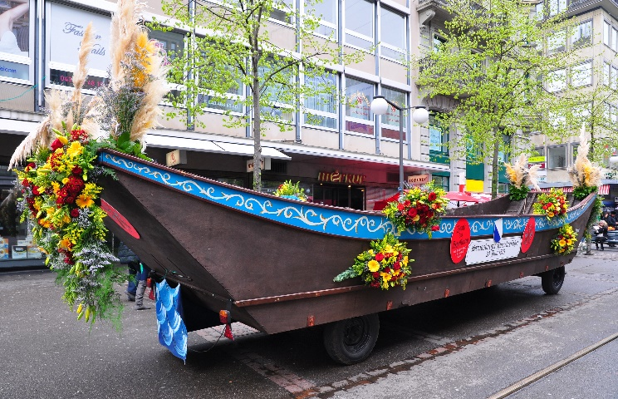
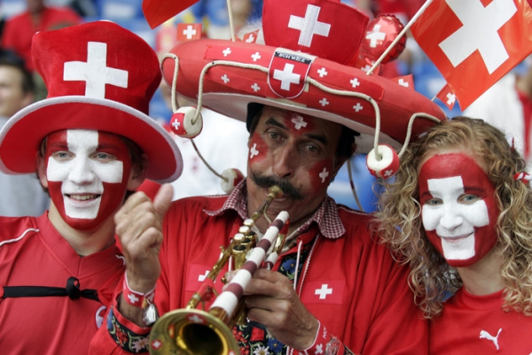
Ежегодно в первый четверг апреля жители кантона Гларус празднуют победу в сражении при Нефельсе в 1388 г. В память об этом событии жители собираются в Нефельсе и идут к месту битвы торжественной процессией (Näfelser Fahrt), состоящей из музыкантов, барабанщи- ков, солдат, представителей католической и протестантской церквей. Процессия несколько раз останавливается с целью исполнения различных церемониалов, в одном из которых торжественно зачитываются имена солдат, погибших в этом сражении.
"Поездка с горшочком пшенной каши"(Hirsebreifahrt )
Раз в 10 лет, начиная с 1976 г., из Цюриха отчаливает группа людей с горшочком горячей пшенной каши во французский город Страсбург. Эта поездка совершается в память о попытке цюрихцев в 1576 г. убедить горожан Страсбурга в пользе союза между двумя городами. Для доказательства того, что оба города лежат близко друг к другу и в случае опасности можно быстро прийти на помощь, цюрихцы нашли весьма необычный способ: рано утром они отчалили на судне из Цюриха, прихватив с собой горшок горячей пшенной каши. По Лиммату и Рейну они к вечеру добрались до Страсбурга, а каша, если верить легенде, еще была достаточно горячей, чтобы обжечь губы. За последние 400 лет на обеих реках было возведено большое количество плотин и шлюзов, и сегодня подобное путешествие занимает больше одного дня. Hirsebreifahrt организуется членами Гильдии корабельщиков и лодочников, а также частными организациями города Цюриха.
Праздник Уншпуннен
Праздник Уншпуннен был организован в 1805 г. для сохранения древних альпийских обычаев с одной стороны, с другой - с целью примирения населения Бернского Оберланда с властями города Берна. Во время существования Гельветической республики (1798-1803) территория Бернского Оберланда на короткое время стала самостоятельным кантоном, однако вскоре после падения республики снова была отдана в подчинение Берна. Жители Бернского Оберланда были недовольны подобным положением дел. Чтобы как-нибудь сгладить возмущение, на помощь пришел праздник Уншпуннен. Название праздника происходит от имени Замка Уншпуннен близ Интерлакена, в окрестностях которого он впервые состоялся. Успех был огромным. Наряду с простым народом на празднике присутствовали аристократы со всей Европы, которых Бернские власти пригласили в качестве гостей. Тысячи зрителей наблюдали соревнования по борьбе, состязания по киданию огромных булыжников и наслаждались пением йодлем и игрой на альпийском рожке. Во второй раз праздник проводился в 1808 г., в третий - в 1905 г. Начиная со второй половины XX в. он проходит раз в 12 лет. 200-летний юбилей праздника, который должен был состояться в 2005 г., пришлось отложить на год по причине сильного наводнения в Швейцарии. На протяжении времени праздник Уншпуннен изменил свой характер. Сегодня важной частью праздника является фестиваль народных костюмов, однако, как и прежде, гвоздем программы остаются швинген (швейцарская национальная борьба) и метание булыжника весом 83,5 кг.
День основания Конфедерации
1 августа в Швейцарии отмечают свой Национальный праздник - день основания Конфедерации. Официально он был введен в 1891 г., в год 600-летия со дня образования Швейцарской Конфедерации. В отличие от церковных праздников, 1 августа в большинстве кантонов был долгое время рабочим днем. Только в 1994 г. он был объявлен официальным нерабочим днем. Важное памятное место, имеющее непосредственное отношение к этому дню - лесная поляна Рютли на берегу Фирвальдштетского озера, где в 1291 г. собрались представители трех кантонов - Ури, Швиц и Унтервальден – и дали клятву объединенными силами защищаться от нападения внешних врагов («Клятва на Рютли»). Эта клятва считается основным документом, послужившим началом образования Швейцарской Конфедерации. Официальная часть празднования проходит на поляне Рютли, где каждый год президент страны выступает с торжественной речью. Но не только на этой исторической поляне раздается речь в связи с национальным праздником, по всей стране представители политических партий и другие официальные лица выступают с праздничными речами по этому поводу. 1 августа многие дети и взрослые радуются в предвкушении фейерверков, лампионов и кострам на вершинах гор, являющихся наряду с торжественными речами атрибутами праздника. Традиция зажигать костры на вершинах гор уходит корнями в Средневековье, когда вдоль территориальных границ сооружалась цепь сторожевых холмов, на вершинах которых при приближении неприятеля зажигались сигнальные костры. Согласно легенде эти костры, горевшие на горах между Женевским и Бильским озерами, отпугнули «варваров», пробиравшихся на эту территорию. Увидев блики на мерцающей поверхности воды, они подумали, что оказались на краю Земли и что дальше дорога идет прямо в Небеса.

«Доброе утро, охотник!» - народная игра швейцарских детей
Играют 10 – 15 человек.
Ход игры.
Игроки становятся в круг, выбирают охотника, который ходит за спинами игроков. Неожиданно он прикасается к плечу игрока. Тот, до кого дотронулись, поворачивается и говорит: «Доброе утро, охотник!» - и тут же идёт по кругу, но в направлении противоположном тому, куда идёт охотник. Обойдя полкруга, игрок и охотник встречаются, при этом игрок вновь произносит: «Доброе утро, охотник!» И оба бегут, чтобы занять оставшееся пустое место. Тот, ко не успел это сделать, становится охотником.

